**שאלות ותשובות לבחירות לכנסת ה-25**

**(גם לסטורי וגם כקובץ)**

**מי יכול.ה להצביע בבחירות?**

כל אזרח.ית ישראלי.ת שביום הבחירות לכנסת מלאו לו.ה 18 שנה- ושנולד.ה עד ליום 01.11.2004 והוא.היא רשום.ה בפנקס הבוחרים.

**איך יודעים איפה אני מצביע.ה?**

בבחירות לכנסת ה-25, יהיו פזורות למעלה מ 11,700 קלפיות רגילות, ולמעלה מ 5,100 קלפיות נגישות, ולמעלה מ 2900 קלפיות נגישות מיוחדות. לכל אזרח.ית נקבע קלפי אליו הוא.היא יכול.ה לגשת ולהצביע בבחירות, למעט מקרים מיוחדים. מיקום הקלפי מבוסס על פי מרשם האוכלוסין – כתובת המגורים של האזרח.ית.  
במידה ולא התקבלה ההודעה לבוחר בדואר, ניתן לאתר את מקום הקלפי שבה יש להצביע, ואם הקלפי נגישה לא.נשים המוגבלים.ות בניידות, באמצעות המידע שיופיע ב[אתר משרד הפנים](https://www.gov.il/he/Departments/Guides/25th-elections).

**לאיתור מקום הקלפי** [לחצו כאן](https://www.gov.il/apps/moin/bocharim/)

**לרשימה המלאה של מיקומי הקלפיות**  [לחצו כאן](https://www.gov.il/he/Departments/Guides/knesset25-elections-info?chapterIndex=2)

**מה צריך להביא לקלפי?**

עם ההגעה לקלפי, יש להזדהות בפני ועדת הקלפי. הזדהות הבוחר.ת בפני ועדת הקלפי תתבצע באמצעות התעודות הבאות בלבד:  
•    תעודת זהות  
•    רישיון נהיגה בתוקף  
•    דרכון בתוקף  
•    תעודה צבאית אישית בתוקף שהוצאה על ידי צבא ההגנה לישראל  
לא ניתן להצביע על סמך אמצעי זיהוי שחסר בו תצלום, שהתצלום נתלש בו מהדף או שחסר בו הדף שבו רשום השם.

**כבר הגעתי להצביע, איך זה עובד?**

לאחר שזוהה.תה הבוחר.ת על ידי אמצעי זיהוי בפני מזכיר.ת ועדת הקלפי ולאחר שנמצא שמו.ה ברשימת הבוחרים.ות, ת.יקבל הבוחר.ת מעטפת הצבעה בצבע כחול-תכלת ועליה כתוב "בחירות לכנסת ה-25".  
המעטפות אטומות ומושחרות מבפנים ונושאות את חותמת ועדת הבחירות המרכזית, יו"ר ועדת הבחירות המרכזית ושניים/שתיים מחברי.ות ועדת הקלפי. ההצבעה מתבצעת מאחורי פרגוד. הבוחר.ת נכנס אל תא ההצבעה לבד – ולאף אדם נוסף אסור להיכנס עימו.ה.  
מאחורי הפרגוד ממוקמת תיבת "כוורת", בה ישנם פתקי ההצבעה לכנסת עליהם רשומים אות או אותיות וכינוי הרשימה המועמדת. על המצביע.ה לבחור בפתק הצבעה אחד בלבד, שבעדה החליט.ה להצביע.

**איפה אפשר ללמוד על המפלגות השונות?**

אנחנו ממליצים לחקור: לשאול, לקרוא ולבדוק מה מציעות המפלגות השונות בנוגע לנושאים המעניינים אותך. תוכלו לעשות זאת על ידי קריאה של מצעי המפלגות השונות (לא לכולן יש), בצפייה והקשבה לראיונות של חברי וחברות המפלגות.

**איך קובעים את תוצאות הבחירות וחלוקת המנדטים?**

כל רשימת מועמדים שקיבלה 3.25% לפחות מהקולות הכשרים תשתתף בחלוקת המנדטים. סה"כ הקולות הכשרים של כל הרשימות המשתתפות בחלוקה יחולק ל-120, והמספר המתקבל הוא "המודד". כל רשימת מועמדים תזכה במנדטים כמספר השלם המתקבל מחלוקת קולותיה במודד.לאחר מכן יחולקו עודפי הקולות בהתאם לחוק המכונה באדר עופר (והוא נקרא כך על שם אלו שיזמו את החוק). לקריאה נוספת [לחצו כאן](https://www.gov.il/he/Departments/Guides/election-about-info?chapterIndex=2).

**מה זה הסכם עודפים?**

הסכם בין שתי רשימות לצירוף עודפי הקולות שלהן לאחר חלוקת המנדטים הראשונה כדי להגדיל את סיכוייהן לזכות במושב נוסף, הסכם העודפים צריך להיחתם ולהתפרסם לפני הבחירות.

**מה זה אחוז החסימה?**

אחוז החסימה הוא שיעור הקולות הכשרים הדרוש לרשימה כדי לקבל ייצוג בכנסת, ולאחריו מתחלקים כל הקולות של הרשימות שעברו את אחוז החסימה. כלומר, מספר המושבים שכל רשימה נבחרת תקבל בכנסת, יהיה יחסי לאחוז הקולות הכשרים שקיבלה רשימה שעברה את אחוז החסימה.   
כיום, אחוז החסימה עומד על 3.25% מקולות הבוחרים.

**מה זה 'פתק לבן'?**

פתקי הצבעה ריקים (בצבע לבן) מיועדים למקרים של מחסור בפתקי הצבעה של אחת מהרשימות. בהתאם לחוק הבחירות, הרוצה להצביע בפתק ריק (לבן) חייב.ת לכתוב בכתב יד, ובעט כחול בלבד, את האות או האותיות של הרשימה שעבורה הוא מצביע.  
פתק ריק שלא נכתב עליו דבר והוכנס למעטפת ההצבעה, ייחשב לפתק פסול ולא ייכלל במניין הקולות הכשרים.

**מה שונה במערכת הבחירות הנוכחית?**

לקראת המועד האחרון להגשת רשימות המועמדים התבהרה תמונת המתמודדות ואפשר להצביע על שלושה שינויים ראשיים בהשוואה לבחירות הקודמות. ראשית, מפלגת [תקווה חדשה](https://www.idi.org.il/policy/parties-and-elections/parties/new-hope/) בראשות גדעון סער חברה אל [כחול לבן](https://www.idi.org.il/policy/parties-and-elections/parties/blue-white/) בראשות בני גנץ והשתיים יתמודדו במסגרת [המחנה הממלכתי](https://www.idi.org.il/policy/parties-and-elections/parties/hamachane-hamamlakhti/), אליו הצטרף גם הרמטכ"ל לשעבר גדי אייזנקוט. שנית, רשימת [ימינה](https://www.idi.org.il/policy/parties-and-elections/parties/yamina/) התפרקה. ראש הממשלה לשעבר נפתלי בנט הודיע שלא יתמודד בבחירות ואילו איילת שקד תתמודד במסגרת רשימת [הבית היהודי](https://www.idi.org.il/policy/parties-and-elections/parties/habait-hayehudi/). שלישית, [הרשימה המשותפת](https://www.idi.org.il/policy/parties-and-elections/parties/joint-arab-list/) התפרקה ובבחירות הבאות יתמודדו [חד"ש-תע"ל](https://www.idi.org.il/policy/parties-and-elections/parties/hadash-taal/) ברשימה אחת, ו[בל"ד](https://www.idi.org.il/policy/parties-and-elections/parties/balad/) תחזור להתמודד באופן עצמאי לראשונה מאז 2013. בסך הכל 40 רשימות הגישו את מועמדותן לוועדת הבחירות המרכזית.

(מתוך אתר ['המכון הישראלי לדמוקרטיה'](https://www.idi.org.il/policy/parties-and-elections/elections/2022/))

**כיצד נבחרה הכנסת הראשונה?**

עובדה היסטורית מעניינת היא שלכנסת הראשונה מעולם לא התקיימו בחירות.

ביום שישי ה' באייר תש"ח, 14 במאי 1948, בשעה 16:00 הכריז דוד בן גוריון  על הקמת מדינה יהודית בארץ ישראל היא מדינת ישראל.

בפסקה ה-12 של המגילה, נכתב שהחל מרגע סיום המנדט תפעל מועצת העם לצורך גיבוש חוקה שתיקבע ע"י האספה המכוננת בהתאם לקביעה זו, עסקה מועצת המדינה הזמנית בניסוח פקודת בחירות לאספה המכוננת. בין היתר הוחלט על הקמת ועדה להכנת הבחירות לאספה המכוננת – ועדת הבחירות המרכזית: הוועדה עסקה בהליך הבחירות, קבעה מי ראשי להצביע וכיצד, באילו אזורים יתקיימו הבחירות, כמה צירים (חברי כנסת) ניתן לבחור, האם התושבים הערבים יוכלו להצביע? ועוד.

(מתוך אתר ['ארכיון המדינה'](https://catalog.archives.gov.il/chapter/bhirot1949h/))

**האם יש לנו תכנים שעוסקים בבחירות ובחינוך פוליטי כבר עכשיו במסע?**

המסע בצופים עוסק בתחומים שונים הקשורים לפוליטיקה, לדמוקרטיה וגם לבחירות עצמן, ישנם זמני תוכן, נקודות מבט וזמני הכשרה לצוותים.   
העיסוק בדמוקרטיה ובחינוך פוליטי נוגע בהמון תחומי תוכן שאנחנו כתנועה עוסקות ועוסקים בה, אבל עלינו לשים לב שאנחנו מפנות ומפנים תשומת לב גם אל הבחירות הנוכחיות, גם ברמה המנהלית – איך זה בכלל עובד? אבל גם ברמה הערכית – מה יכריע את הבחירות? איך בוחרות למי להצביע? מי מייצג אותי? ועוד.

במקביל, בכל רגע מתעדכנות כתבות נוספות במגזין התנועה ואפשר ללמוד עוד על מערכת הבחירות, על השינויים שעתידים להתרחש ועל התקופה שאנחנו עומדים.ות בפתחה. ניתן לעשות חיפוש באתר המסע למונחים הקשורים לבחירות ולהסתכל על התוכן המוצע (בחירות, פוליטיקה, דמוקרטיה):

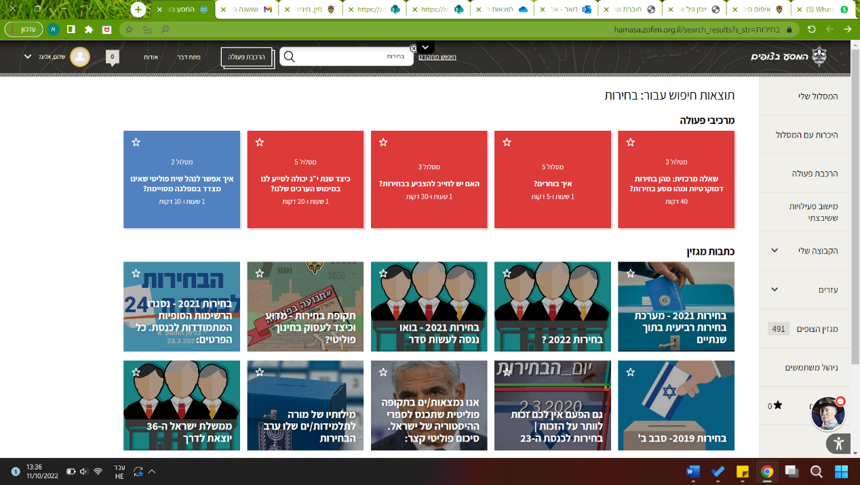

**מותר לי (המדריכ.ה) להגיד למי אני מצביע.ה?**

בקצרה – כן,

באריכות – זו סוגיה מורכבת יותר.

התנועה היא תנועה ממלכתית, החברים.ות בה מחזיקים.ות תפיסות עולם שונות ומגוונות, תנועת הצופים חרטה על דגלה היותה תנועת **פוליטית א-מפלגתית** שאינה משתייכת לאף מפלגה וככזו אינה מכוונת לחנך את בני.ות הנוער על פי קודים של מפלגה מסוימת וכאן בסיס הדילמה:  
מצד אחד – נרצה שהמפגש ינוצל לשיח עמוק ואידיאולוגי, שללא דעות סותרות או שיח עמוק עשוי להוביל למסר שלילי בנוגע לפוליטיקה.  
מצד שני – העיסוק בתכנים האלו עשוי להיתפס כחינוך אידיאולוגי מפלגתי – בו המדריך.ה משכנע.ת את החניכים.ות לאמץ עמדה מפלגתית כזו או אחרת.  
כך שבמידה ואבחר להציג את עמדתי, אקפיד לשמור על **עקרון החינוכיות**, שאומר שמטרתנו בעיסוק היא להעמיק ולהעשיר את התפיסות הידיעות והדעות לא מתוך שכנוע או מניפולציה ובמקביל את **עקרון הממלכתיות** שאומר כי תנועת הצופים לא תוצג כתנועה בעלת עמדה פוליטית כזו או אחרת.

**איך נתמודד עם תגובות של הורים על עיסוק בתכנים פוליטיים במסגרת הפעילות שלנו?**

התשובה צריכה להתחיל במה פוליטי – אין ספק שהבחירות הן פוליטיות, דמוקרטיה היא דרך שלטון המבוססת על עמדה **פוליטית** של שלטון העם בו העם בוחר את נציגו ונציגותיו. אך גם העיסוק בצדק חברתי, בחיי היום יום, במשאבים, בקיימות או ביחסי יהודים- ערביים הן עיסוקים פוליטיים.

תנועת הצופים היא תנועה פוליטית, נרצה לעסוק בשיח עמוק ואידיאולוגי על נושאים שונים המשפיעים על החיים של כולנו אבל במקביל נחזיק את זה שהעיסוק הוא חינוכי, אנחנו לא נרצה לשכנע אף חניך או חניכה מה צריכה להיות דעתו.ה, במי לבחור או להחזיק בעמדה פוליטית זו או אחרת. אך כן נרצה שכל חניך וחניכה יחזיקו עמדות שונות, יעמיקו ויעשירו את עולמם.ן, ישאלו שאלות קשות, ידונו בנושאים ובעיקר יהיו מעורבות ומעורבים במתרחש.

נסביר להורים את עקרונות התנועה לחינוך פוליטי – עקרון החינוכיות, עיקרון האיזון ועיקרון הממלכתיות (ניתן להרחיב את הידע בנושא באתר המסע) ונדגיש כי המטרה המרכזית של כל העיסוק בנושאים האלו היא חינוך לחיים אזרחיים פעילים.

**איך מתמודדים עם חניכ.ה שמציג.ה עמדות מאוד קיצוניות בפעולה?**

קודם כל צריך לזכור, במנעד הקולות והתגובות, יהיה מי שתביע עמדות ומסרים קיצוניים ושונים מהכלל, אלו קולות חשובים ולגיטיימים שצריכים להישמע ולהתקבל בהבנה. חשוב לנסות שלא להפוך את הביטויים האלו להתנצחות ומאבק אלא לנסות לדון באמירה, לשאול שאלות, להביא מסר של תמיכה ולמצוא את המשותף ביחד עם הצעה להסתכלות אחרת.  
ניתן גם לבקש מהחניכות והחניכים שלנו לצאת מנקודת המבט הנוחה להן.ם, לנסות להזדהות עם הצד השני ולהבין מה עומד מאחורי האמירות והדעות השונות.  
עלינו המדריכות והמדריכים עומדת אחריות נוספת, לא נאפשר התלהמות או הסטה לפגיעה, ננסה להעביר מסרים של פיוס והרגעה ובמקביל נשמור על מסר חינוכי וערכי ופחות מסר ביקורתי, ננסה להביע דאגה והקשבה ופחות שיפוטיות.

**למה בכלל לעסוק בבחירות אם החניכים.ות שלנו עדיין לא מצביעים.ות?**

המוטיבציה המרכזית שלנו לעסוק בתכנים פוליטיים נובעת מהרצון להעשיר להעמיק את התפיסות, הידיעות והדעות של חניכות וחניכי התנועה. מרחב בו אני יכול.ה להשמיע את הדעה שלי, להקשיב לדעות אחרות ולנהל דיון ושיח מאפשר לי להעשיר, להעמיק ולדייק את התפיסות שלי. הבחירות מאפשרות לנו באופן גלוי לעסוק בתחום החינוכי הזה, להרחיב את הידע שלנו ולהעמיק את הנושאים בהם אנו עוסקים.ות בשגרה.  
יתרה מכך, חוסר עיסוק בבחירות המתקיימות, עשוי להיראות כמסר שהתחום הפוליטי הוא שלילי ואינו ראוי שנעסוק בו, על אף שהוא משפיע באופן ישיר על החיים של כולנו באופן יום יומי. ובכללי – למה לא בעצם?

**האם מותר לקיים פאנל לפני בחירות ולהזמין פוליטיקאים ופוליטיקאיות?**

ברור!   
העיסוק בבחירות ובדמוקרטיה מאפשר לנו שיח ומפגש עם נציגים ונציגות מהמרחב הפוליטי – חברי וחברות כנסת, פעילות ופעילים חברתיים ועוד. נקפיד במפגש ובפאנל לעמוד ב**עיקרון האיזון** – נשאף ככל שניתן להציג לחניכות ולחניכים תמונה מאוזנת של הקונפליקט והדיון המוצג, נקפיד להזמין נציגים ונציגות מכל המפה הפוליטית מהימין והשמאל, מפלגות יהודיות וערביות, מפלגות חילוניות ודתיות ועוד. האחריות שלנו היא להביא נציגים.ות המייצגים.ות דעות ומפלגות שונות.